《网络程序设计》实验一
报告

【宣城校区】
设计题目：使用平面设计软件设计并生成Web页面/UI前端设计页面

学生姓名：付炎平
学 号：2019217819
专业班级：19物联网02班

2021年4 月

一、实验目的
排版要求：标题字：四号楷体、标题一
正 文：五号宋体、首行缩进2字符，行间距22磅。
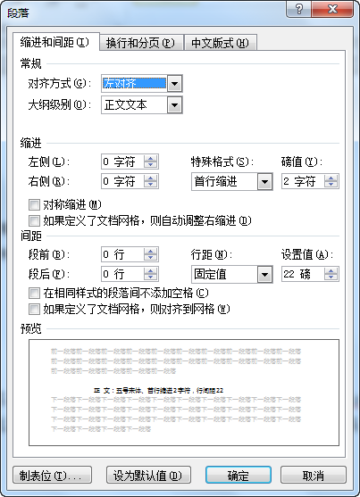

实验环境

Firework;

Dreamwaver8;

PhotoShop.

三、实验内容
设计一款主页（个人主页，或商业公司主页，题材不限），利用PS或Fireworks软件切割生成HTML与Images文件。

四、原理实验步骤
实验原理：在网上找一些相关的图片资源，收集的相并按照自己的要求收集一些有关的文字、图片、音视频资源，在Firework中，编辑设计该网站网页大致呈现的样式，包含文字、图片的排版，就生成了网页PSD模板文件。
生成PSD文件后，利用Fireworks提供的网页切片工具，生成HTML和图片。在上述基础上，再利用HTML编辑工具，如VisualStudio或Dreamwaver编辑网页。
实验步骤：
1.找到模板文件

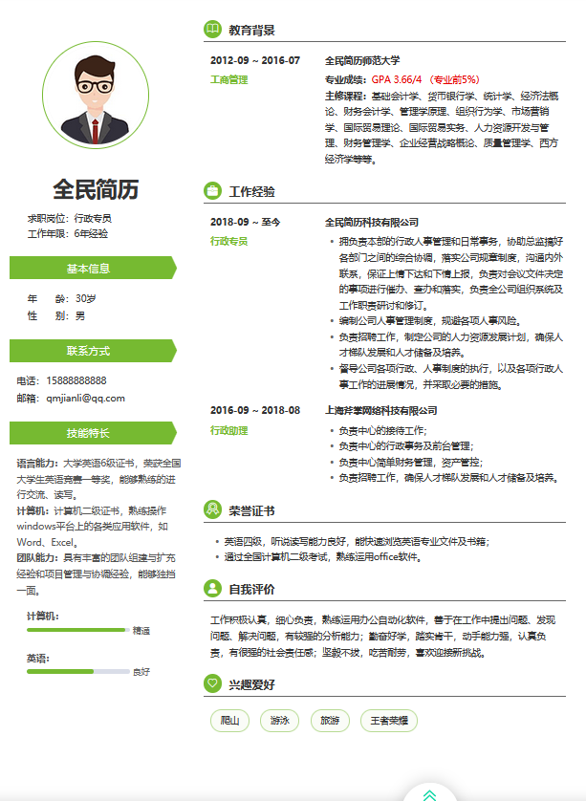
- firework进行剪辑。
- 修改html文件。
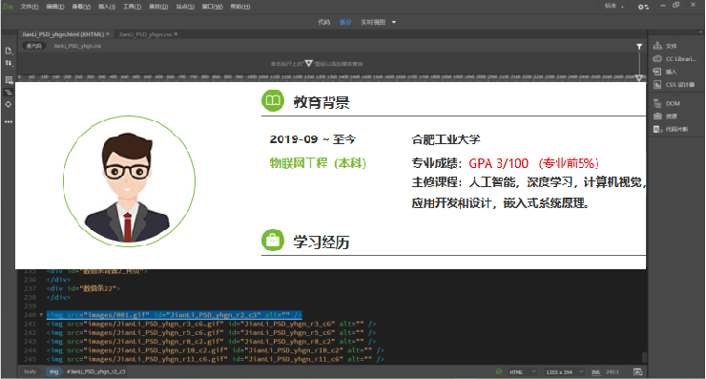
- 网页查看页面。

五、关键问题及解决方法
1、使用Fireworks合理进行切片，切片不应该切得太多或者太少，应该合理按照图片的尺寸进行切割。
2、切片时应该打开标尺，使得最后切割的结果更规整、精细。
3、在编辑切割好生成的html文件时，应该找到相应的位置，把自己的信息替换上去，同时也把一些图片资源的路径改变。

六、实验结果

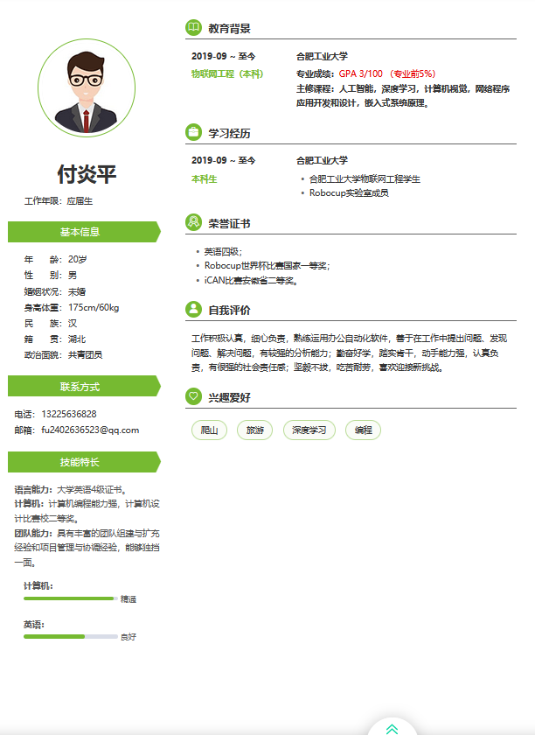
七、实验体会
这次实验让我学会了如何使用firework进行对psd图片进行切割，并学到了切割图片的方法，同时也学到了vue的知识，对css有了一个了解，学到了vue里的类选择器。这个实验让我学会了如何快速制作一个网页。



【宣城校区】
《网络程序设计》实验
二、三总报告

设计题目：AOD.Net用户WebSite登录验证及检索当前用户选课信息

学生姓名：付炎平
学 号：2019217819
专业班级：19物联网02班

2021年4 月

一、实验目的
排版要求：标题字：四号楷体、标题一
正 文：五号宋体、首行缩进2字符，行间距22磅。

二、实验环境
Windows、VS 2019(C#)、SQL SERVER 2018

三、实验内容
获取与表单用户名、密码后，在注册数据库中验证成功，则在myhome页面显示当前用户的私有数据；否则，提示请输入正确的用户名、密码。

四、原理实验步骤
通过服务器控件获取户输入后，合法用户则创建相应的Session变量，并进行合适的网页重定向，并在myHome.aspx 网页中显示相应的个人相关记录。

五、关键问题及解决方法
5.1创建数据库
使用Microsoft SQL Server Management Studio 18 创建数据库。
5.2获取数据库数据
使用SqlConnection连接数据库，使用SqlDataReader对象读取数据库数据。
5.3 防止越过登录界面
使用Session 变量判断是否登录。

六、实验结果
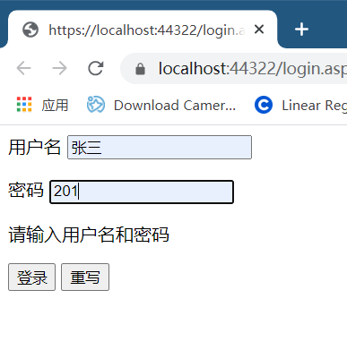
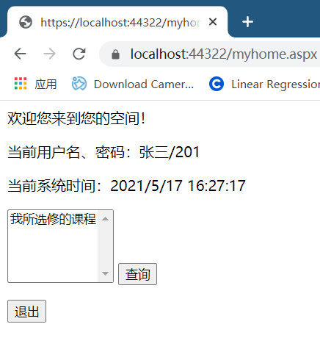
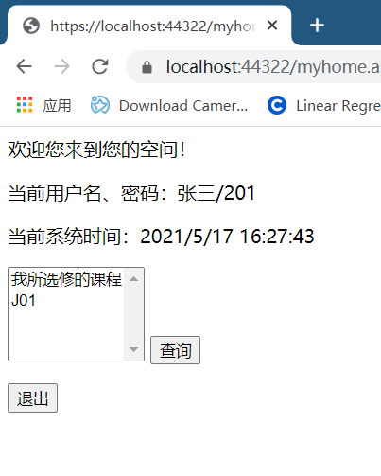
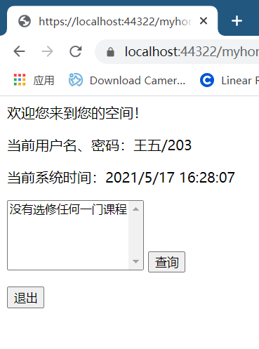

七、实验体会
这次实验让我学会了如何进行页面重定向、如何创建数据库，以及如何读取数据库数据，同时也学会了如何使用Session变量防止越过登录界面。

附录：源代码（仅仅附上核心代码，不要太多）

1.1网页login.aspx.cs或其他
using System;
using System.Collections.Generic;
using System.Linq;
using System.Web;
using System.Web.UI;
using System.Web.UI.WebControls;
using System.Data.SqlClient;
namespace WebApplication2
{
public partial class login : System.Web.UI.Page
{
protected void Page_Load(object sender, EventArgs e)
{

}
protected void btnReset_Click(object sender, EventArgs e)
{
txtUserName.Text = "";
txtPwd.Text = "";
}

protected void btnLogin_Click(object sender, EventArgs e)
{
string text = txtUserName.Text;
string pwd = txtPwd.Text;
string connstring = "Data Source=.;Initial Catalog=NetSchool;Integrated Security=True";
SqlConnection sqlconn = new SqlConnection(connstring);
sqlconn.Open();
SqlCommand cmd = new SqlCommand("select * from student_class",sqlconn);
SqlDataReader db = cmd.ExecuteReader();
while (db.Read())
{
if (text == db["USERNAME"].ToString().Trim() && pwd == db["PASSWORD"].ToString().Trim())
{
Session["name"] = text;
Session["password"] = pwd;
Session["classid"] = db["CLASSID"].ToString().Trim();
Response.Redirect("myhome.aspx");
}
else
{
Label3.Text = "请输入正确的用户名与密码！";
}
}
sqlconn.Close();
db.Close();
}
}
}

2.1网页myhome.aspx.cs或其他
using System;
using System.Collections.Generic;
using System.Linq;
using System.Web;
using System.Web.UI;
using System.Web.UI.WebControls;

namespace WebApplication2
{
public partial class myhome : System.Web.UI.Page
{
protected void Page_Load(object sender, EventArgs e)
{
if (Session["name"] != null)
{
Label2.Text = "当前用户名、密码："+Session["name"].ToString() +"/"+ Session["password"].ToString();
Label3.Text = "当前系统时间："+ DateTime.Now.ToString();
ListBMyClass.Items.Add(new ListItem("我所选修的课程"));
}
else
{
Response.Redirect("login.aspx");
}
}

protected void btnLogout_Click(object sender, EventArgs e)
{
Response.Redirect("login.aspx");
}

protected void btnSeachMyclass_Click(object sender, EventArgs e)
{
ListBMyClass.Items.Remove(new ListItem("我所选修的课程"));
if (Session["classid"].ToString() != "")
{
ListBMyClass.Items.Add(new ListItem(Session["classid"].ToString()));
}
else
{
ListBMyClass.Items.Add(new ListItem("没有选修任何一门课程"));
}

}
}
}

2.3 数据库生成SQL语句[包括建库、建表语句；记录不需要]
CREATE DATABASE NetSchool
CREATE TABLE student_class
(
USERID int,
USERNAME nchar(10),
PASSWORD nchar(10),
SEX nchar(10),
BTRTHDAY datetime,
SPECIALTY nchar(10),
CLASSID nchar(10),
)

